Краснодарский край, МО Тимашевский район,
станица Медвёдовская

Муниципальное бюджетное общеобразовательное учреждение средняя общеобразовательная школа №13 имени Героя Советского Союза Г.К.Кулика муниципального образования Тимашевский район

Урок мужества
«Эхо прошедшей войны»
Викторина
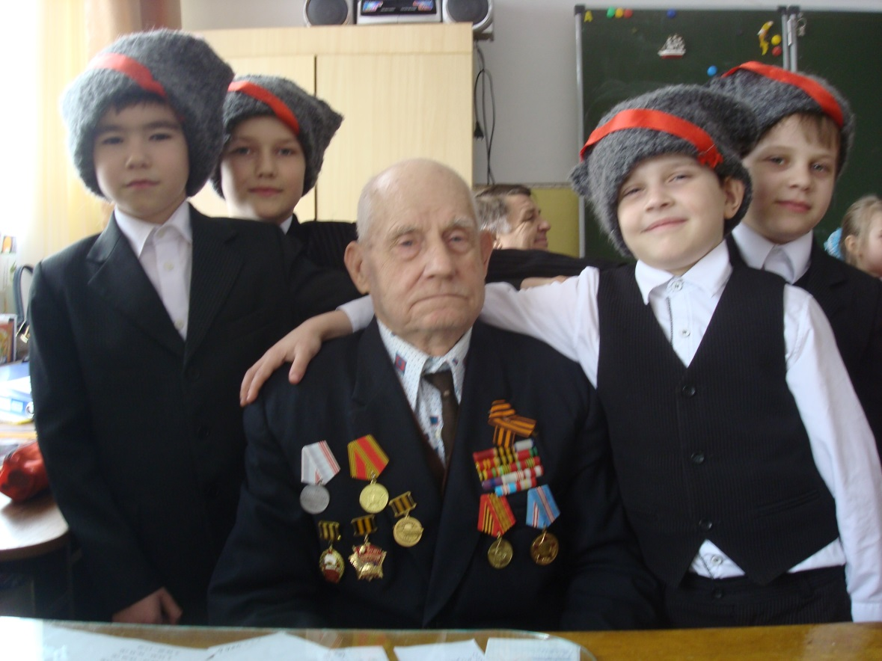

Составитель: классный руководитель 4 А класса В.А.Помиляйко

Задачи: обогащать знания детей о героическом прошлом нашей страны ( о великой Отечественной войне)
— сформировать интерес детей к данной теме, желание больше узнать о
героях и событиях того периода;
— развивать умения работать в команде,
— воспитывать у детей чувства благодарности, гордости за своих дедов и
прадедов, погибших в Великой Отечественной Войне;
-формировать активную гражданскую позицию
Тип занятия - викторина
Планируемые результаты : учащиеся смогут пополнить запас знаний о Великой Отечественной войне,
Ход викторины
Учитель:Война – явление страшное, жестокое. Но пока существуют на Земле злоба, ненависть, будут существовать и войны, которые наносят раны людям, уносят из жизни сыновей. Российским людям свойственна особая любовь к родному краю, к месту, где они выросли, к своей Родине.Эта любовь испокон века проявляется в их готовности защищать, не жалея жизни, свое Отечество.
Небывалая по своим масштабам, массовому героизму на полях
сражений, самоотверженному труду в тылу, лишениям и невыразимому
трагизму, Великая Отечественная война относится к тем событиям, над
которыми не властно время.
Я недавно смотрел старый фильм о войне
И не знаю, кого спросить,
Почему нашим людям и нашей стране
Столько горя пришлось пережить?
Почему сыновья не вернулись домой,
Сколько жен потеряли мужей?
Отчего красны девицы ранней весной
Шли гулять без любимых парней?
Дети детство узнали в руинах домов,
Эту память вовек не убить,
Лебеда – их еда и землянка – их кров,
А мечта – до Победы дожить.
Мы проведем сегодня историческую викторину «Эхо прошедшей войны»,
которая посвящена Победе в Великой Отечественной войне.
Представление жюри:Ветеран Великой Отечественной войны Устименко Н.Т.
Формируем 2 команды по 7 человек.
Итак, мы начинаем…
Какая команда быстрее поднимает руку, та и отвечает.
1 тур «ЗАГАДКИ» (за правильный ответ - 1балл)
1. Стоят три старушки:
Вздохнут да охнут,
Вблизи все люди глохнут. (Пушки)
2. Летит ворон, весь окован, кого клюнет, тому смерть. (Пуля)
3. Не пчела, не шмель, а жужжит,
Неподвижно крыло, а летит. (Самолет)
4. Что общего между деревом и винтовкой? (Ствол)
5. На пушку не похоже,
А палит, дай боже. (Миномет)
6. Ползет черепаха – стальная рубаха.
Враг в овраг, черепаха – куда враг. (Танк)
7. Летит – лается,
Упадет – рассыпается. (Снаряд)
2тур. «РАЗМИНКА» (за правильный ответ - 1балл)
1. Что обозначают цвета «Георгиевской ленточки»? (черный и оранжевый –
означают „дым и пламя“ и являются знаком личной доблести солдата на
поле боя).
2. Как называется война, победу в которой мы празднуем 9 Мая? (Великая
Отечественная война.)
3. Когда началась война? В каком месяце, какого числа? (Война началась
летом 22 июня.)
4. Сколько лет она продолжалась? (Война продолжалась 4 года.)
5. Как называлась наша страна в то время? (Союз Советских
Социалистических Республик (СССР).)
6. Какое государство напало на нашу страну? (Фашистская Германия.)
7. За какие заслуги некоторые города после войны получили звание городгерой? (Так называли город, жители которого проявили храбрость, мужество
и отвагу во время войны.)
8. Назовите города-герои, которые вы знаете. (Ленинград (ныне СанктПетербург, Сталинград (ныне Волгоград, Одесса, Севастополь, Москва,
Брестская крепость (крепость-герой, Новороссийск, Керчь, Минск, Тула,
Мурманск, Смоленск.)
9.Какой город во время этой войны находился в блокаде 900 дней (почти
два с половиной года? (Ленинград – теперь он называется Санкт-Петербург.)
10. Чем отличается орден от медали? (медаль всегда имеет круглую или
овальную форму, а орден может быть любой формы (например, в виде
звезды)
3 тур. «МУЗЫКАЛЬНЫЙ КОНКУРС»
Ответить на вопрос надо строчкой из песни. (3 балла за каждый правильный
ответ)
1. О чем мы будем говорить где-нибудь , когда-нибудь (Об огнях –
пожарищах, о друзьях – товарищах»)
2. Сколько ребят осталось на безымянной высоте? ( «Нас оставалось только
трое из 18 ребят»)
3. Какой бой самый трудный? ( «Последний бой, он трудный самый»)
4. Куда прячет любимая голубой платок? ( «Знаю: с любовью ты к изголовью
прячешь платок голубой»)
5. Сколько было человек в экипаже машины боевой? ( «Три танкиста – три
веселых друга»)
6. Про кого распевала песню девушка на высоком крутом берегу (Про
степного сизого орла, про того которого любила, про того, чьи письма
берегла)
7. Что собирала молдаванка в соседнем лесу? ( «Там смуглянка – молдаванка
собирает виноград»).
4 тур. «РАСШИФРУЙ СЛОВО»
Каждой команде раздаются одинаковые слова и необходимо дать им
толкование. (3 балла за каждое слово.)
«Дорога жизни» — что это?
— Единственная транспортная магистраль, проходившая по Ладожскому
озеру (во время навигации – по воде, зимой – по льду), связывающая
блокадный Ленинград с тыловыми районами (с сентября 1941 по март 1943).
По этой дороге эвакуировали население, везли в осаждённый город
продукты, топливо, оружие.
Тыл – территория позади фронта, за боевой линией.
Удар – стремительное нападение, атака.
Осада – окружение войсками укрепленного места с целью захвата
5 тур. «СЕКРЕТНОЕ ЗАДАНИЕ»
(Командам предлагается изобразить при помощи пантомимы текст
шифровки.)
Команда №1.
«Приказываю взять „языка“, доставить его в лес к партизанам».
«Умыться, побриться, подтянуться. Полевая кухня приедет ровно в 5.00».
Команда №2.
«Всем занять боевые позиции в окопах. Приготовиться к обороне. Немцы
наступают!»
«Тверже шаг, ряды держите строже! Будет враг навеки уничтожен!»
Подведение итогов викторины.
Награждение команд грамотами.
Как называется самое знаменитое письмо с фронтов Великой Отечественной
войны К. Симонова? («Жди меня, и я вернусь…»)

За всё, что есть у нас сейчас,
За каждый наш счастливый час,

За то, что солнце светит нам,

Спасибо доблестным солдатам,

Спасибо дедам и отцам!
Рефлексия деятельности .
Подведение итогов. Награждение команд.

